AIMV zapiski

# uvod

**Kaj je medij?**

ISLOVAR: kar omogoča shranjevanje, predstavitev in prenos podatkov.  
**Prenosni medij** je medij, ki omogoča prenos, oddajanje ali sprejemanje podatkov, sporočil (teledon, računaniško omrežje, USB kabel, radio, TV...).

**Shranjevalni medij** je nosilec pdoatkov (primeri: CD, DVD, BlueRay, USB, HDD, RAM, ROM...)

**Kaj je interaktivni medij?**

**Interaktvino** je lastnost (računalniškega) sistema, ki omogoča prostno odzivnost in izmenjavo podatkov. Interaktivne vsebine omogočajo aktivno udeležbo uporabnika, vendar ta nemore vplivati na prejeto vsebino.

**Katere interaktivne medije poznate?**

**Kaj je hiper-besedilo?**

Je besedilo, ki vsebuje povezave na druga besedila, slike in objekte. Sinonim je hipertekst.

**Kaj je večpredstavnost (multimedija)?**

Je zmožnost posredovati informacije z besedilom, sliko, gibljivo sliko, zvokom. Sinonim je multimedialnost.

**Kaj je računalniško posredovano komuniciranje?**

Je splošen termin, ki predstavlja vsako komuniciranje, ki poteka preko dveh ali več računalnikov, ki so povezani v medmrežje.

Vrste interakcij:

* Komuniciranje – prenos informacij ali sporočil,
* Sodelovanje – skupna identiteta, ki se sprminja, vključuje komuniciranje, koordiniranje, skupno delo.
* Transakcije – izmenjava identitet.

# Uspešno in učinkovito komuniciranje

## Kriteriji komuniciranja

**Kdaj je komuniciranje uspešno?**

Vedno komuniciramo z določenim namenom:

* prenos sporočila in/ali
* želena reakcija pri prejemniku sporočila.

Uspešnost komuniciranje nam pove v kolikšni meri smo dosegli zastavljen cilj:

* Uspešno komuniciranje nam omogoči doseganje zastavljenih ciljev,
* Šteje dosežen cilj in ne (obsežna, intenzivna) komunikacija sama zase.

Cilj komuniciranja nam pomaga doseči tehnologija komuniciranja, ki zajema uporabo telekomunikacij, računalnikovin druge upreme za komuniciranje z namenom, da dosežemo cilje komunikacije.

**Kdaj je komuniciranje učinkovito?**

Komuniciranje je učinkovito, če cilje dosežemo s čim manjšimi sredstvi (čas, denar, energija)

Komuniciranje je učinkovito takrat, kadar daje kar naječ rezultatov ob dani uporabi virov.

Presojamo jo na dva načina:

* Ekonomičnosi: komuniciranje pove kakšnji so stroški organizacije oz. Posameznika za opravljeno komuniciranja in
* Produktivnost komuniciranja pove, kolikšne izide je dal vsak udeleženec komuniciranja.

Velikokrat se zgodi, da na račun učinkovitosti žrtvujemo uspešnost komunikacije, ker nam zmanjka volje, časa, denarja.

**Ostali pomembni kriteriji komuniciranja**

V procesu komuniciranja si udeleženci izmenjujejo informacije, ki morajo ustrezati naslednjim (poslovnim) kriterijem kakovosti:

* Uspešnost (effectiveness) se v prvi vrsti nanaša na komuniciranje, ki vpliva na uspešnost doseganja poslovnih ciljev.
  + Na uspešnost komuniciranja vplivajo preostali kriteriji komuniciranja.
* Učinkovitost (efficiency)se nanaša na zagotavljanje komuniciranja z optimalno (najbolj produktivno in varčno) uporabo virov.
* Zaupnost (confidentiality)se nanaša na varovanje občutljivih informacij v procesu komuniciranja pred nepooblaščenim razkritjem.
* Celovitost (integrity)se nanaša na pravilnost in popolnost informacij v procesu komuniciranja.
* Razpoložljivost (availability)se nanaša na komunikacijsko opremo, ki mora biti na razpolago, kadar se potrebujejo za komuniciranje.
* Skladnost (compliance)obravnava uskladitev komunikacij z zakoni, predpisi in pogodbenimi dogovori.
* Zanesljivost (reliability)je povezana z zagotavljanjem ustreznih in zanesljivih informacij v procesu komuniciranja.

*Kako zagotoviti da bo komuniciranje uspešno in učinkovito?*

* Ustrezni pošiljatelj in prejemnik sporočila.
* Ustrezni komunikacijski medij.
* Ustrezno oblikovano sporočilo.

## vloga kanala oz. medija

1. **Zanesljivost**

Stopnje zaupanja v komunikacijski kanal. Opazujemo s stališča prejemnika

1. **Povratni vpliv**

Je možnost, ki jo kanal zagotavlja prejemniku, da takoj odgovori in da vpliva na vir sporočila že med prenosom komunikacije.

* TV, radio, tisk: povratni vpliv ni mogoč
* Telefon, internet: povratni vpliv je mogoč

1. **Stopnja vključevanja**

Zaznava oziroma razumevanje informacije, ki jo prenaša določen kanal.

* Podaja potrebo po perceptivnemnaporu vseh čutil, da bi razumeli informacijo, ki jo prenaša nek kanal.
* Največjo stopnjo vključevanja neposredna komunikacija, najmanjše možnosti pa ponujajo tiskani mediji.

1. **Dostopnost**

Je obseg možnosti in pogostost uporabe določenega kanala za določeno občinstvo.

* Dostopnost do interneta
* Dostopnost lahko delimo na fizično (dostop do tehničnega sredstva) in semantično (potreba po predznanju za uporabo določenega kanala)
* Od česa vse je odvisna dostopnost do interneta?

1. **Kapaciteta kanala**

Je zgornjameja informacij, ki jih določen kanal lahko obdela v časovni enoti.

Kapaciteta kanala = informacije + šum

1. **Efemernost**

Določa obstojnost sporočila v kanalu.Efemêrnost-i ž (ȇ) knjiž. kratkotrajnost, nepomembnost:

* Radijsko sporočilo je efemerno oziroma kratkotrajno -izgine,
* Tisk je dolgotrajen -ostaja.

1. **Moč množičnega delovanja kanala**

Je lastnost kanala, da hkrati in hitro pokrije široko geografsko področje.

* Sredstva množičnega komuniciranja.
* “Last kilometer” –zadnji kilometer komunikacijskega kanala med ponudnikom in prejemnikom

1. **Komplementarnost**

Je sposobnost kanala, da dopolni komunikacijsko delovanje drugega kanala.

## vloga pobudnika in prejemnika

1. **Primernost**

* Pobudnika - prejemniki so pripravljeni komunicirati z njim, mu zaupati glede strokovnosti in verodostojnosti informacij.
* Prejemnika – sposobnost razumevanja vsebine, sprejemanja informacij.

1. **Razpoložljivost**

Pobudnik in prejemnik sta na voljo takrat, ko je komunikacija potrebna (v stanju pripravljenosti za komunikacijo).

1. **Zanesljivost**

Ali pobudnik oddaja prave informacije in ali se lahko zanesemo, da nam bo v predvidenem času podal vse zahtevane informacije?

1. **Sposobnost kodiranja/dekodiranja sporočil**

Na primer: pisanje oziroma razumevanje strokovnih ali znanstvenih pisnih del.

1. **Sposobnost uporabe kanalaov (medijev)**

Ali je pobudnik oziroma prejemnik usposobljen za uporabo določenega kanala (medija)? Ali ima zahtevano predznanje?

## Vloga sporočila

### “Seven C’s (7C) of effectivecommunication

* **Popolnost (angl. completeness)**

V sporočilo vključimo vse, kar je potrebno za želen odziv prejemnika. Primer: uporaba opomb v nogi besedila, hiperpovezava na razlago, smeško v MSN sporočilu, …

V sporočilo vključimo vsa relevantna dejstva. Odgovorimo na vsa, tudi implicitno zastavljena, prejemnikova vprašanja.

* **Jedrnatost (angl. conciseness)**

Jedrnatost zmanjšuje čas dojemanja in povečuje jasnost sporočila.

Jedrnatost dosežemo tako da:

* Ponudimo osredotočen vidik,
* Uporabimo le najpomembnejše vsebine (ostalo lahko damo na primer v prilogo ali referenciramo),
* Odpravimo nepotrebno ponavljanje elementov sporočila.

Pazimo da ne vplivamo negativno na ostale kriterije!

* **Pozornost (angl. consideration)**

S pozornostjo se poskušamo približati prejemnikovim stališčem in čustvom (empatija). Naslovnika si poskušamo vizualizirati z vsemi njegovimi željami, potrebami, problemi, emocijami, okoliščinami in verjetnimi reakcijami na naše sporočilo.

Pozornost dosežemo tako da:

* Se osredotočimo se na "vi", namesto "jaz" in "mi",
* Se osredotočimo na pridobitve (ne na izgube) za prejemnika,
* poudarimo pozitivna, prijazna dejstva.
* **Stvarnost (angl. concreteness)**

Stvarno komuniciranje pomeni: biti določen, dorečen in živahen namesto nejasen in splošen.

Stvarnost dosežemo tako da:

* uporabljamo prepričljiva dejstva, primerein slike,
* stavke postavimo v aktivno obliko (tvorni način),
* izbiramo živahne besede, ki vzpodbujajovizualizacijo.
* Splošna izjava: Študentje FERI ocenjujejo, da je pedagoško delo predavateljev in asistentov dobro.
* Stvarno oblikovana izjava: Od 202 pedagoških delavcev na FERI so študentje z oceno nad 3 (na podlagi lestvice 1 –5) ocenili 197 delavcev.
* **Jasnost (angl. clarity)**

“Ali sva na isti valovni dolžini?”

Želimo, da sprejemnik interpretira besedilo na enak način kot pošiljatelj.

“Manj je več” 🡪 osredotočimo se na manjše cilje (kratka sporočila) in ne poskušamo podati preveč informacij na enkrat.

Jasnost dosežemo tako da:

* Uporabimo “jezik” poslušalca.
* V eni povedi predstavimo eno idejo.
* Uporabljamo kratkein znanebesede, ki povezujejo znanje oddajnika z razumevanjem sprejemnika.
* Se izogibamo prekomerni uporabi “poslovnih” in tehničnih izrazov.
* **Vljudnost (angl. courtesy)**

Biti moramo iskreno taktični, premišljeni in spoštljivi

* Napačno razumevanje jedrnatosti (minimalno vsebine) lahko povzroči osorno besedilo.

Vljudnost dosežemo tako da:

* Se izogibajmo negativnih osebnim stališčem.
* Odpravimo izraze, ki lahko prizadenejo, ali podcenjujejo.
* Se zavedamo dvoumnosti humorja.
* Se hvalimo in opravičujemo naravno.
* **Pravilnost (angl. correctness)**

Pravilnost dosežemo tako, da:

* Preverjamo slovnico sporočila.
* Preverimo pravilnost dejstev.
* Vključimo samo natančna in aktualna dejstva (podatke, grafikone in slike).
* Uporabimo zanesljive vire in jih natančno navedemo (uporabimo znanstveni aparat).

#### Uspešnost medosebne komuniakcije

Uspešnost medosebne komunikacije je odvisna od dogajanja in odnosov med pošiljateljem sporočila, prejemnikom sporočila in samim sporočilom.

Prejemnik bo sporočilo sprejel in ga poskušal realizirati, če so odnosi med pošiljateljem in sporočilom ter med pošiljateljem in prejemnikom pozitivni:

* pošiljatelj –pozitiven odnos do sporočila, ga sam sprejema in se vede skladno z njim;
* pošiljatelj –pozitiven odnos do prejemnika sporočila;
* prejemnik –pozitiven odnos do pošiljatelja;
* prejemnik –pozitiven odnos do sporočila.

#### Načela uspešne medosebne komunikacije

Sodoben način medosebne komunikacije postavlja v ospredje prejemnika sporočila, in vključuje upoštevanje naslednjih načel:

* Mislite „lahkotno“,
  + Na sporočilo se ne odzvati s preveliko resnostjo ali zaskrbljenostjo
* Spoštujte sogovornika,
* Vživite se v sogovornika,
* Besedna in nebesedna komunikacija naj bosta usklajeni,
* Pozorno poslušajte sogovornika,
* Upoštevajte čustveno komponento sporočila,
* Uporabljajte „jaz“ sporočila.

## Razumljivost sporočila

**Kaj je razumljivost sporočila?**

Razumljivost (berljivost) je lahkost, s katero oseba bere in razume sporočilo. Pogosto smo zmotno prepričani, da bodo tisti, ki jim želimo nekaj povedati ali razložiti, povsem razumeli naše sporočilo.

Razumljivost sporočila je odvisna od:

* Pošiljatelja.
* Medija.
* Sporočila.
* Prejemnika (subjektivna razumljivost).

### Objektvina razumljivost

Objektivno razumljivost skušamo dognati ne gledena bralca. Odvisna je od:

* Medija
* format sporočila
* Sporočila
* vsebina sporočila
* Udeležencev
* kako spretno in dognano avtor oblikuje besedilo.

#### Mistrykovaenačba objektivne razumljivosti

**R = 50 - (Db * Ds) / i**

Db - povprečna dolžina besede (št. zlogov),

Ds - povprečna dolžina stavka (št. besed),

i - iteracija (faktor ponavljanja korena besed)

|  |  |
| --- | --- |
| **Mistrikova lestvica razumljivosti** | |
| R >40 | zelo razumljivo, |
| 30 < R <= 40 | povprečno razumljivo |
| 20 < R <= 30 | težje razumljivo |
| 10 < R <= 20 | zelo težko razumljivo, |
| R <= 10 | na meji razumljivosti |

#### Razumljivost teksta po Fleshu (FleschReading Ease score)

Ovrednoti tekst glede na lestvico s 100 točkami. Lažje razumljiv tekst doseže več točk. Za večino dokumentov je razumljivost ovrednotena med 60 in 70 točkami.

**FRES = 206.835 –(1.015 x ASL) – (84.6 x ASW)**

ASL = average sentence length (število besed deljeno s številom povedi)

ASW = average number of syllables per word (število zlogov deljeno s številom besed)

Faktorji v formuli so bili pridobljeni empirično.

#### Flesch-Kincaid Grade Level score

Uvrsti tekst v lestvico glede na razred osnovne šole v ZDA. Ocena 8.0 pomeni, da je tekst sposoben razumeti osmošolec. Za večino dokumentov naj bi dosegli razumljivost med 7.0 in 8.0.

**FKGLS = (.39 x ASL) + (11.8 x ASW) – 15.59**

ASL = average sentence length (število besed deljeno s številom povedi)

ASW = average number of syllables per word (število zlogov deljeno s številom besed)

Faktorji v formuli so bili pridobljeni empirično.

### Subjektivna razumljivost

Subjektivna razumljivost je tista, ki jo posamezni bralec doživi pri branju določenega besedila. Odvisna je od:

* objektivne razumljivosti besedila in od
* prejemnika.

Razlika med objektivno in subjektivno razumljivostjo je zelo pomemben motivacijski dejavnik:

|  |  |
| --- | --- |
| SR < OR | besedilo je za sprejemnika težje razumljivo |
| SR << OR | razlika prejemnika lahko odvrne od poskusa, da bi osvojil informacijo |
| SR > OR | informacija je za prejemnika lahko razumljiva: prinaša mu malo ali skoraj nič novega. Informacijo prejemnik doživlja kot redundanco |

# Družbeno programje

## Opredelitev pojma

**Družbeno programje (social software)**

Je programje (pravilno slovensko) aliprogramska oprema, ki podpira skupinsko interakcijo.   
Družbeno programje podpira, razširja ali pridobiva dodano vrednost od človeškega družbenega obnašanja.  
»Stuff that gets spammed.«

**Medij in omrežje**

Družbeni medij – medij, ki se uporablja za izmenjavo novic, mnenj, izkušenj med uporabniki spleta.

Družbeno omrežje – omrežje namenjeno vzpostavljanju povezav med ljudmi, ki jih povezujejo interesi .ali skupne aktivnosti. Sinonim socialno omrežje (social network).  
Družbeni mediji in omrežja so sestavni del družbenega programja.

Social software – najpomembnejše značilnosti:

* Samo-reguliranje skupnosti in razvoj – uporabniki izločijo neželene/nepopularne vsebine (like, dislike ali neposvečanje pozornosti).
* Vsebino generirajo uporabniki
* Software mora biti dostopen/enostaven za uporabo.
* Prožnost in konvergenca (povezovanje in prenos v druge medije) sistemov – družbeni mediji so prilagodljivi (prožnost), za različne naprave, odjemalce
* Obveščanje z uporabo novičarskih virov
* uporabniško vrednotenje in označevanje vsebin (povezano s 1. točko) – uporabniki označujejo vsebine (bottom up – od spodaj navzgor – najprej so vsebine, nato s pomočjo uporabnikov 'nastane omrežje')

## Splet 2.0

Družbeno programje je dobilo nov zagon s spletom nove generacije (Splet 2.0) - sprememba specifikacij

Razlike Splet 1.0 in Splet 2.0

1. – bolj enosmerna komucikacija
2. – temelji na feedbacku, to pomaga oblikovati vsebine/programje

Značilnosti spleta 2.0

1. Splet kot platforma – spletni brskalnik je okno v svet, uporabljamo vse funkcionalnosti app, prednost je lažja komunikacija in sodelovanje (cloud computing)- omogoča da so aplikacije dostopne preko spletnega brskalnika – primer Google Docs
2. Arhitektura sodelovanja - zasnova sistemov z namenov spodbujanja in podpore sodeovanju uporabnikov - Flickr
3. Uprava in mešanje podatkov – vsebina in funkcije so povzete iz drugega vira z uporabo programskega vmesnika (API) – hibridne storitve (mashups) – prometne in vremenske info – obnavljajo se za določeno regijo (real time traffic)
4. Bogat, interaktiven in prijazen uporabniški vmesnik – veliko orodij, spletnih strani in aplikacij se razvija na osnovi sodelovanja, želj in zahtev uporabnikov – iGoogle homepage (personalizacija je ključni koncept)
5. Elementi družbenih omrežij – socialni elementi tehnologij pripomorejo k motiviranju in generiranju uporabniških vsebin (Facebook, LinkedIn).

# Zgodovina

Pojem družbeno programje se je uveljavil šele v zadnjih letih. Ideje o družbenem programju pa segajo v 40. leta prejšnjega stoletja. Pojmi, ki jih povezujemo z družbenim programjem so: Memec, Augmentation Groupware in CSCW.

### Memex

Vannevar Bush (1945): "A Memexis a **device** in which an individual **stores** all his books, **records**, and **communications**, and which is mechanized so that it may be **consulted** with exceeding speed and flexibility. It is an enlarged intimate supplement to his memory. “

Le zamisel, ki je nastala “pred svojim časom”.

### Augmentation

Doug Engelbart (1962): »Augmnting human intellect: A conceptual Framework«.

Augmentation pomeni porast, povečanje, prirastek, povišanje.

Objava enega izmed zgodnejših ARPA *(AdvancedResearchProjectsAgency)* projektov, v katerem so oblikovali NLS *(oNLineSystem):*

* Prva uspešna implementacija hiper-besedila,
* Miška
* video telekonferenca.

Office agumentation:

* Integrate psychology with all of these advances in computing technology.
* Termin se ni uveljavil.

Office automatizasion

### J.C.R. Licklider

J.C.R. Licklider(1968) v *“The Computer as a Communication Device”* .

Zamisel o uporabi računalnikov za potrebe sodelovanja

Avtor govori o:

* Komuniciranju
* Metodah sodelovanja
* Delovanju ljudi v skupinah

### Automatizacija pisarn

IBM je v 60. letih pričel z obdelavo besedil, nato pa je poskušal pokriti (automatizirati) čim več pisarniškega dela. V 70. letih prejšnjega stoletja se je oblikoval termin »Office automatization«, postal je izjemno priljubljen za področje procesov automatizacije. Ideja o sodelovanju se je v terminu s časom pozabila.

### Elektronski sistemi za izmenjavo informacij

* Projek »Electronic Information Exchange System (EIES)«
* IBM, AT&T, vladne organizacije...
* EIES – Prva poglavitna implementacija programja namenjenega sodelovanju (collaborative software).

### Funkcije EIES

* Odgovorni v obliki niti (threaded replies).
* Anonimna spočila.
* Ankete.

### Programi za skupinsko delo (1. generacija)

Peter in Trudy Johnson – Lenz (1978) – avtorja termina Groupware. Programi za skupinsko delo so hoteči skupinski procesi in programiranje, ki jih podpira.

Groupware is software to facilitate group activities.

*"Intentional group processes plus software to support them.“*

* Intentional= hoteč, nameravan
* Procesi v skupini prednjačijo pred programsko opremo (kar izključuje na primer: večuporabniške podatkovne baze ali elektronsko pošto).

Termin “Groupware” se je uveljavil v EIES (ElectronicInformationExchange System) skupnosti.

### Računalniško poprto delo/sodelovanje

Termina avtomatizacija pisarn in programje za skupinsko delo *(groupware)*sta nastala iz tehnologij.

Akademska skupnost je iskala termin, ki bi ponazarjal raziskave na področju uporabe računalnikov za delo v skupinah.

Termin “ComputerSupportedCollaborative/CooperativeWork” (CSCW) je nastal 1984

1986: Prva konferenca na temo CSCW z udeleženci iz področij

* Interakcije človek-računalnik.
* Informacijskih sistemov.

### Programi za skupinsko delo (2. generacija)

Robert Johansen(1988): “GroupWare:Computer Support for Business Teams”.

+ Programi za skupinsko delo in termin “Groupware” postanejo uspešnica.

- Številni programi so se pričeli identificirali z “Groupware” (Lotus notes, Outlook, …) čeprav to v njihovi osnovi niso bili.

### Pojav družbenega programja

Termin “družbeno programje” *(social software)*se je pojavil v začetku 90. let prejšnjega stoletja. Termin ni postal uveljavljen še naslednjih 15 let. Termin je najverjetneje oblikoval K. Eric Drexler(oblikoval je tudi termin “nanotehnologija”)

### Vzpon d.p.

Prvo srečanje na temo družbenega programja *(Social SoftwareSummit)* se je izvedlo novembra 2002 (pobudnik C. Shirky)

### Tehnološke značilnosti d.p.

Namizno programje →spletno programje →nepovezan način delovanja *(offline)*

* Povečanje zmogljivosti internetnih povezav
* Programje, neodvisno od lokacije in naprave
* *“Cloudcomputing”*
* Povezovanje vsebin
* Poudarek na sodelovanju in interaktivnosti

## Funkcionalni gradniki (Honeycomb of social media)

Družbeno programje temelji na:

* **Identiteta** – predstavlja obseg razkritja identitete – kako se mi predstavimo v družbenem mediju.

Eksplicitna – podatki, ki jih vnesemo, implicitni – misli, čuti, like dislike, shareane vsebine. Virtualna identiteta lahko sovpada z dejansko identiteto ali ne, lahko je anonimna.

**DandyID** omogoča enostavno zbiranje vseh lastnih spletnih profilov na enem mestu. S tem omogoča ljudem, da odkrijejo tvojo pravo in preverjeno spletno „identiteto“. Zmogljiva družbena analitika omogoča sledenje kako te ljudje dojemajo.

Poglavitna grožnja je zasebnost. Podjetja poizvedujejo po identitetah. Identitete so različne (LinkedIn <-> Tinder). Namen različen – samo-promocija, promocija blagovne znamke.

* **Pogovori** – predstavlja stopnjo komuniciranja v okolju družbenega medija. Nameni komunikacije so različni (zasebni, poslovni, marketinški…). Namen pogosto vpliva na izbiro medija in komunikacijskega kanala.
  + sinhrono – chat
  + asinhrono – pošljemo 'sporočilo', odgovor dobimo ne takoj (Tinder)
  + kratkotrajna, efemerna
  + enosmerno alo dvosmerno
* **Deljenje** – predstavlja stopnjo, koliko uporabniki izmenjujejo, distribuirajo in prejemajo vsebine. Osnovno sredstvo interakcije. Objekti deljenja so različni (Tinder – slike, podatki, like).

Vsebine lahko v okviru družbenih medijev predstavljajo:

* Osnovno sredstvo interakcije
* Medij preko katerega poteka interakcija (predmet pogovora).
* Družbeni medij se lahko oblikuje okoli ljudi, ki si delijo skupni predmet (npr. kupon, slika, lokacija, …)

Objekti deljenja so različni. Problematika pri deljenju vsebin - potreba po določeno stopnji regulacije in samo regulacije.

Podjetja, ki se želijo vključiti v družbene medije, morajo identificirati objekte deljenja njihovih strank ali identificirati nove objekte deljenja, ki bodo posredovali interese podjetja in ki so jih stranke pripravljene deliti.

Problematiko pri deljenju vsebin lahko predstavlja avtorske pravice (npr. odstranjeni posnetki iz YouTube) ali deljenje neprimernih vsebin. Potrebna je določena stopnja samo-regulacije ali regulacije.

* **Prisotnost** – predstavlja stopnjo do katere uporabnik družbenega medija zaznava dosegljivost drugega uporabnika. Kje se določena oseba nahaja:
  + v virtualnem okolju (prisoten, zaseden, offline...),
  + v fizičnem okolju (check-in na določeni lokaciji).

Podjetja lahko označujejo, da je zaposleni dosegljiv in se ga lahko kontaktira preko klepeta.

* **Razmerja** – Predstavljajo stopnjo do katere je uporabnik družbenega medija povezan z drugimi uporabniki.
  + Deljenje vsebin,
  + Komuniciranje,
  + Sestankovanje,
  + Prijatelj, oboževalec.

Odvisno od družbenega medija, so razmerja bolj ali manj formalna. Splošno: manjši pomen identitete 🡪 manjši pomen v razmerjih.

Za podjetja je pomembna stuktura in tok razmerij.

* Stuktura: koliko povezav ima posameznik in njegov položaj v grafu povezav.
  + Vplivni uporabniki imajo centralno mesto v grafu povezav.
* Tok razmerij predstavlja vsebinski del razmerja oz. vrste virov v posameznih razmerij in kako so le-ti uporabljani, transformirani ali izmenjani.
  + Močnejša kot je povezava, bolj dolgotrajna je in večji vpliv ima.
  + Večplastna razmerja – kjer posameznike povezuje več razmerij
* **Sloves** – predstavlja stopnjo do katere lahko uporabnik identificira položaj drugega uproabnika ali sebe.

Primer: LinkedIn gradi sloves posameznika na priporočilih drugih uporabnikov (endorsement). Slovs se ne nanaša le na identiteto posameznikov, ampak tudi na njihove vsebine. (ocenjevanje vsebin na YouTube)

V kolikor podjetja cenijo njihov ugled in ogled zaposlenih (deležnikov) je priporočljivo, da vzpostavijo nabor metrik za ocenjevanje slovesa.

* V kolikor je v ospredju „aktivnost“ je primerna metrika „število objav / čas“
* V kolikor je v ospredju „kakovost“ vsebin se lahko opredeli metrika na osnovi „povprečne ocene objavljenih vsebin“.

Druge metrike:

* Moč (število omemb)
* Klima (razmerje med pozitivnimi in negativnimi omembami)
* Strast (kako pogosto posamezni uporabniki govorijo o tebi)
* Doseg (število različnih uporabnikov ki govori o tebi deljeno s številom vseh omemb)
* **Skupine**

Predstavlja stopnjo do katere lahko uporabin družbenega medija formira skupnosti ali podskupnosti.

Obstajata dva osnovna tipa skupin:

* Uporabniki lahko prijatelje razporedijo v skupine, ki jih opredelijo sami. Pri tem se prijatelji teh razporeditev ne zavedajo.
* Skupine, ki predstavljajo analogijo v realnem okolju in so lahko: javne, zaprte, skrite...

Skupine lahko regulirajo zasebnosti uporabnikov (deljenje posameznih informacij). Upravljanje pooblastil članov skupine je kompleksno.

* Fleksibilnost povečuje zahtevnostu upravljanja skupin.
* Rešitev so pred-definirani tipi skupin, z vnaprej opredeljenimi pooblastili.

## 4C strategija za podjetja

### Namen

Namen modela osnovnih funkcionalnih gradnikov družbenih medijev je razumevanje in razvoj družbenih medijev in celovit pogleda na »pokrajino« družbenih medijev.

Namen C4 smernic (Cognize – Congruity – Curate - Chase) je pomoč pri oblikovanju strategije udejstvovanja podjetja v prostoru družbenih medijev.

##### Cognize (spoznanje)

Podjetje mora prepoznati in razumeti svoje mesto v prostoru družbenih medijev. Kateri družbeni mediji se uporabljajo in katere osnovne funkcionalnosti pokrivajo.

Identifikacija mest, kjer se že odvijajo pogovori o podjetju, njegovem izdelku oz. storitvi. Identifikacija poglavitnih „vplivnih ljudi“ v družbenih medijih in položaj konkurence v družbenih medijih.

### Congruty (skladnost)

Podjetje mora razviti strategijo udejstvovanja v družbenih medijih, ki je skladna s funkcionalnostmi družbenih medijev in s cilji podjetja.

Fokusiranje na poglavitne funkcionalne gradnike družbenih medijev, ki bodo omogočali doseganje zastavljenih ciljev podjetja.

Cilji naj bodo merljivi, na primer:

* Zadovoljstvo uporabnikov.
* Povratne informacije uporabnikov, priporočila.

Skladnost strategije z ostalimi marketinškimi akcijami.

* Povezovanje strategij (sledite nam na ….)

Strategija, kako vzpostaviti zaupanje s poglavitnimi „influencerji“.

### Curate (upravitelj)

Podjetje mora delovati kot upravitelj dogajanja na družbenih medijih in pripadajočih vsebin.

* Kdo bo predstavljal podjetje v družbenih medijih.
* Kako pogosto ali kdaj se bo podjetje vključilo v pogovore.
* Opredelitev zadolžitev (kdo spremlja dogajanje, kdo oblikuje vsebine, …).

Identifikacija in deljenje drugih primernih vsebin v lastnih kanalih. Cilj je maksimiranje prednosti (pozitivnih komentarjev) in minimiziranje tveganj (negativnih komentarjev).

### Chase (lov)

Podjetje mora slediti pogovorom in informacijskim tokovom v družbenih medijih. Le ti imajo vpliv na trenutni ali bodoči ugled/položaj podjetja. Novi družbeni mediji se lahko analizirajo s „honeycombframework“ modelom.

Potrebno je analizirati udejstvovanje konkurence v prostoru družbenih medijev.

* Podjetje, blagovna znamka, posameznik, izdelek, …

Uporaba orodij za nadzor nad relevantnimi objavami. Pozitivna izpostavljenost v družbenih medijih je pogosteje posledica vhodnih kot izhodnih komunikacijskih tokov. Odziv v realnem času je boljši kot post-hoc.

## Vrste družbenega programja

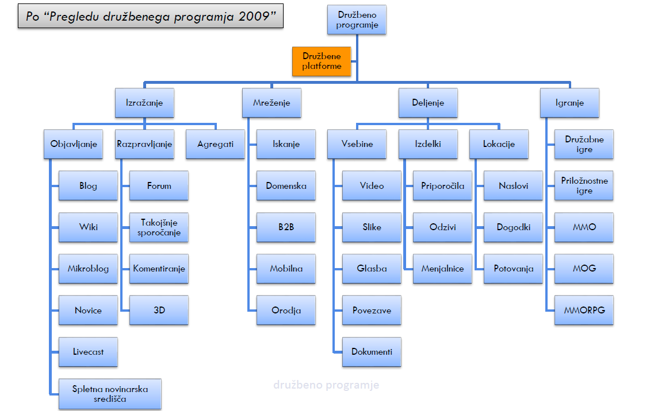

### Osnovne vrste družbenega programja

Rešitve za izražanje *(angl. publishing)*

* Objavljanje lastnih del (wiki, blog, novice, …)
* Razprave o specifični tematiki (forumi, takojšnje sporočanje, komentarji, …)
* Prevzemanje in združevanje objav drugih avtorjev (t.i. agregatorji)

Rešitve za deljenje vsebin

* Deljenje vsebin (glasba, slike, dokumenti, bookmarki, …)

Družbena omrežja

* Omogočajo vzpostavljanje osebnih in poslovnih povezav (Osebne povezave, poslovne povezave, domenske povezave, …)

Družbene igre

Platforme

* Združujejo funkcionalnosti več vrst družbenega programja (Google+, Facebook, …)

### Rešitve za izražanje

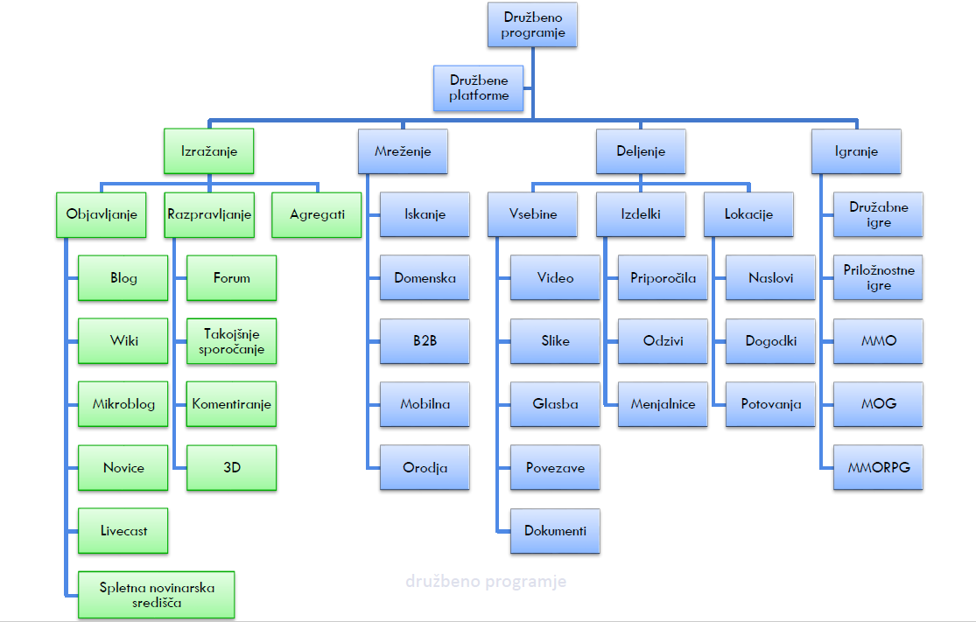

#### Blog

Weblog 🡪 Blog

*wikipedia definicija

Preproste spletne strani namenjene objavi vsebin običajno v kronološkem zaporedju. Povratne informacije, vrednotenje vsebin, možnost diskusije.

#### wiki

Strežniški program, ki omogoča prosto ustvarjanje in urejanje spletnih strani s spletnim brskalnikom. Podpira hiperpovezave in omogoča ustvarjanje novih strani in sprotne povezave med stranmi v sistemu Wiki. Izmenjava informacij, možnost diskusije.

<http://www.monitor.si/clanek/wiki-sistem-za-spletno-soustvarjanje/121442/?xURL=301>

#### mikroblog

Microblogging

Storitev, ki omogoča preprosto komunikacijo, sklepanje prijateljstev in gradnjo spletnih skupnosti preko kratkih sporočil. Povratne informacije, deljenje statusa, možnost diskusije.

microblog.si/predstavitev.html

#### novice

Angl. social news, crowdsourcing. Uporabniki objavljajo posamezne novice in povezave ter s pomočjo glasovanja uvrščajo novice višje ali nižje po lestvici priljubljenosti. Povratne informacije, vrednotenje vsebin, možnost diskusije.

Več na http://en.wikipedia.org/wiki/Social_news

#### Livecast

*Angl. lifecasting*

Prenos videoposnetkov v živo preko interneta do končnih uporabnikov. Gre za “internetno različico televizije”. Deljenje informacij, možnost diskusije.

Več na <http://socialmedialandscape.com/cms/the-social-media-landscape-part-7-of-7-with-adam-baird/>

#### Družbena medijska središča

*Angl. social medianewsroom*

So podobna spletnim novinarskim središčem *(angl. on-line newsroom),*ki omogočajo podjetjem, da objavljajo izjave za medije, novice, dogodke, …

Družbena medijska središča še dodatno ponujajo uporabo elementov Spleta 2.0, kar omogoča uporabnikom vključevanje in interakcijo z vsebinami.

Več na http://en.wikipedia.org/wiki/Social_media_newsroom

#### Forum

Aplikacija, do katere se lahko dostopa preko spletnega brskalnika. Uporabniki lahko razpravljajo in si izmenjujejo podatke, mnenja ali izkušnje s tem, da pošiljajo svoja sporočila na določeno temo.

Povratne informacije, možnost diskusije, pridobitev slovesa, ustvarjanje skupin

Več na http://www.nasvet.com/forumi/

Takojšnje sporočanje

*Angl. instantmessaging*

Tehnologija, ki omogoča takojšnjo dostavo sporočila uporabniku. Gre za komuniciranje v realnem času med dvema ali več uporabniki. Povratne informacije, možnost diskusije

Več na http://explore.live.com/windows-live-messenger?os=other

#### Komentiranje

*Angl. commentsservices*

Storitve, ki omogočajo iskanje, sledenje in deljenje komentarjev preko spleta. Povratne informacije, vrednotenje vsebin, grajenje slovesa.

Več na http://www.webvouge.com/blog_comments.php

#### 3D

Takojšnje sporočanje + 3D grafika = 3D. 3D grafično takojšnje sporočanje, kjer spoznavamo nove ljudi in z njimi komuniciramo v 3D sobah. Možnost diskusije.

Več na http://www.imvu.com/

#### Agregati

*Angl. social aggregator*

Zagotavlja enoten prostor, kjer prevzamemo aktivnosti, posodabljamo statuse in prikazujemo, da smo vpisani v vsa izbrana družbena mreženja. Možnost diskusije.

Več na http://blogs.sitepoint.com/2010/03/26/perfect-social-network-aggregator/

## Rešitve za mreženje

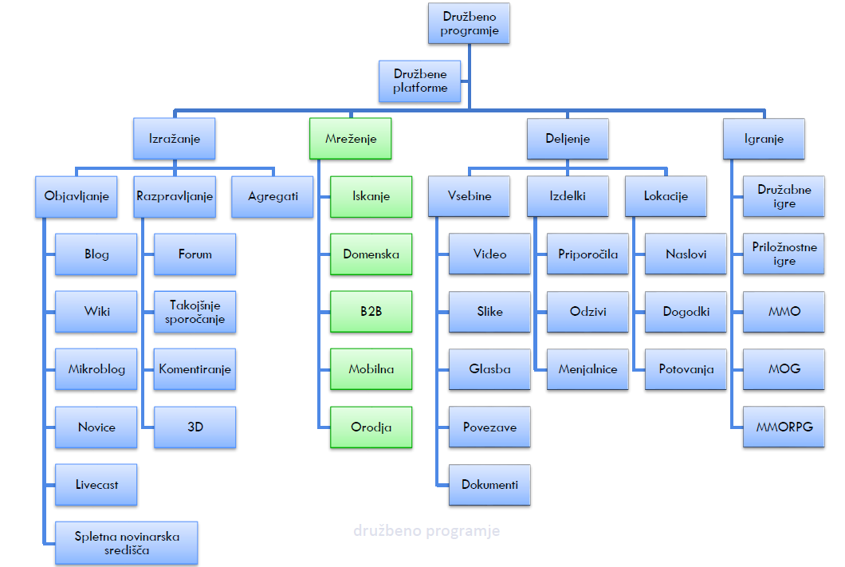

### Iskanje

Angl. searchnetworks

Spletne strani, ki nam omogočajo iskanje bivših sošolcev/sošolk (vrtec, osnovna in srednja šola, faks) ali oseb. Povratne informacije, vrednotenje vsebin, možnost diskusije.

Več na <http://en.wikipedia.org/wiki/Classmates.com>

### Domenska omrežja

Angl. nichenetworks

Družbeno mreženje, namenjeno specifičnem interesu (npr. nogomet) ali izdelku (npr. knjige). Povratne informacije, vrednotenje vsebin, možnost diskusije.

Več na http://socialmediaanswers.com/niche-social-networking-sites/

### Poslovna omrežja

Angl. professionalnetwork, B2B

Poslovno družbeno mreženje se osredotoča samo na poslovne interakcije. Registrirani uporabniki običajno vzdržujejo seznam ljudi, s katerimi sodelujejo v poslovnem svetu. Povratne informacije, vrednotenje vsebin, možnost diskusije.

Več na http://en.wikipedia.org/wiki/Professional_network_service

### Mobilna

Angl. mobilesocial network

Družbeno mreženje, ki je prilagojeno mobilnem telefonu. Omogoča nam igranje iger, deljenje slik, videoposnetkov in besedila preko mobilnega telefona. Povratne informacije, vrednotenje vsebin, možnost diskusije.

Več na http://en.wikipedia.org/wiki/Mobile_social_network

### Orodja za družbena omrežja

Angl. onlineplatform

Platforme, na katerih lahko gradimo svojo družbeno omrežje za izbrano področje. Povratne informacije, vrednotenje vsebin, možnost diskusije.

Več na <http://en.wikipedia.org/wiki/Ning_(website)>

## Rešitve za deljenje vsebin

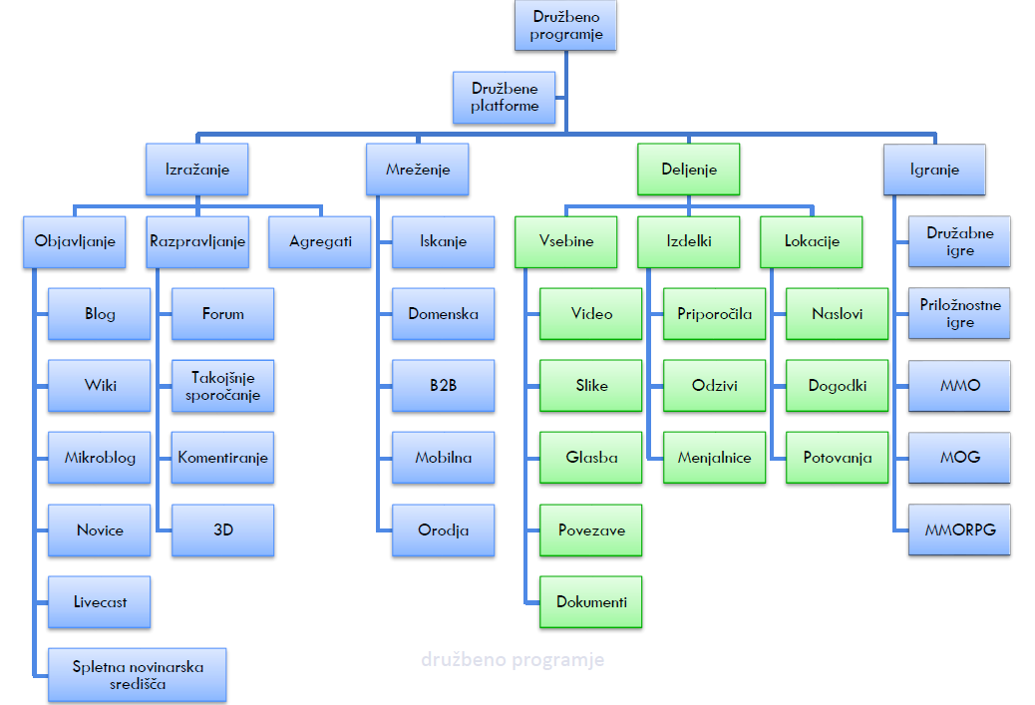

### Video

Angl. video hostingservice

Spletne strani, namenjene nalaganju, deljenju in gledanju video vsebin. Navadno najdemo na takšnih straneh filmske in televizijske izseke, glasbene videospote ter uporabniške vsebine. Povratne informacije, vrednotenje vsebin, možnost diskusije.

Več na http://en.wikipedia.org/wiki/Video_hosting_service

### Slike

Angl. imagehostingservice

Spletne strani, namenjene nalaganju, deljenju in gledanju slikovnih vsebin. Nekatere strani nam nudijo orodja za izdelavo fotogalerij, spreminjanja velikosti slik in dodajanja opomb (ang. Notes) na slike. Povratne informacije, vrednotenje vsebin, možnost diskusije.

Več na http://en.wikipedia.org/wiki/Image_hosting_service

### Glasba

Angl. musicstreamingservice

Spletne strani, ki nam omogočajo pretakanje in deljenje glasbenih posnetkov. Prav tako nam omogočajo urejanje lastnih profilov. Povratne informacije, vrednotenje vsebin, možnost diskusije.

Več na http://en.wikipedia.org/wiki/Music_streaming_service#Full-length_music_streaming_services

### Povezave

Angl. social bookmarking

Povezave oz. družbeni zaznamki so način, kako shraniti, urejati ali iskati zaznamke na spletu.Za dostop do zaznamkov potrebujemo le povezavo s spletom. Povratne informacije, vrednotenje vsebin, možnost diskusije.

Več na http://en.wikipedia.org/wiki/Social_bookmarking

### Dokumenti

Angl. slidehostingservice

Spletne strani, ki omogočajo nalaganje, deljenje, gledanje in komentiranje slikovnih predstavitev (ang. Slideshow). Spletne strani so priljubljene na področju e-učenja in video konferenc. Povratne informacije, vrednotenje vsebin, možnost diskusije.

Več na http://en.wikipedia.org/wiki/Slide_hosting_service

### Priporočila

Angl. shopcastingnetwork, social shopping, recommendationsplatform

Oblika družbenega mreženja, kjer odkrivamo izdelke na podlagi priporočil uporabnikov. Nekatere strani vključujejo tudi mnenja ekspertov (crowdstorm). Povratne informacije, vrednotenje vsebin, možnost diskusije.

Več na http://www.thisnext.com/help/faq/#general-thisnext

### Odzivi

Angl. customercommunity, collaborativefeedbackplatforms

Spletne strani, kjer lahko pišemo odzive ali predloge glede izdelkov. Vzpostavljamo dialog med podjetjem in potrošniki. Povratne informacije, vrednotenje vsebin, možnost diskusije.

Več na http://enterprise.vodafone.com/discover_global_enterprise/vodafone_and_you/customer_community.jsp

### Menjalnice

Angl. swapingplatforms, social catalogingapplication

Zamenjave “otipljivih” izdelkov

* Ponudbe izdelkov
* Povpraševanje po izdelkih

„Turnwhat you haveintowhat you want“. Tudi spletne aplikacije, ki delijo mnenja o uporabi določenih skupin izdelkov.

* “Klubi” ljubiteljev knjig, filmov, glasbe, …
* Povratne informacije, vrednotenje vsebin, klasifikacija vsebin, možnost diskusije.

Več na http://en.wikipedia.org/wiki/Social_cataloging_application

### Lokacije

Angl. location-basedsocial networking

Družbeno mreženje, ki temelji na lokacijah. Svojo dejansko lokacijo delimo z drugimi preko GPS naprav, mobilnih sporočil ali e-pošte. Povratne informacije, vrednotenje vsebin, možnost diskusije.

Več na http://janetclarey.com/2010/10/05/location-based-services-and-ld/

### Dogodki

Angl. social eventcalendar

Spletne strani, ki nam omogoča iskanje, sledenje in deljenje informacij glede dogodkov. Pod dogodke spadajo koncerti, poslovne konference, razstave itd. Povratne informacije, vrednotenje vsebin, možnost diskusije.

Več na http://en.wikipedia.org/wiki/Eventful

### Potovanja

Angl. trip

Družbeno mreženje, ki nam omogoča, da ustvarimo načrt potovanja in iskanja korelacij z ostalimi stiki. Delimo in dobivamo nasvete glede potovanja, organiziramo srečanja itd. Povratne informacije, vrednotenje vsebin, možnost diskusije.

Več na http://www.dopplr.com/

## Družabne igre

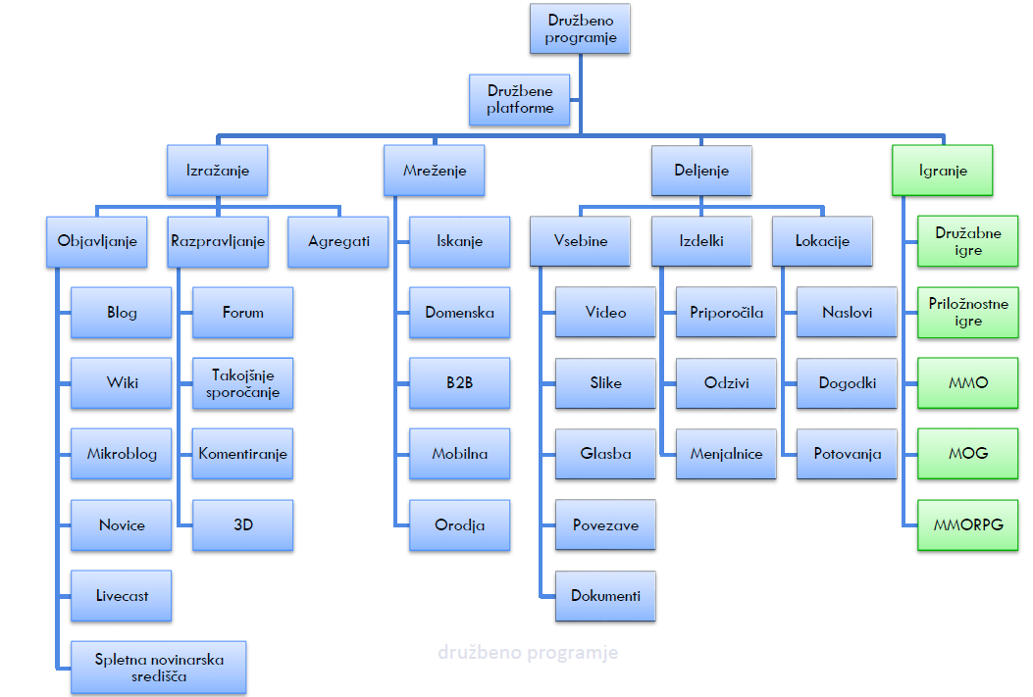

### Družabne igre

Angl. social networkgame

Gre za tip video iger, ki so distribuirane preko družbenih omrežij in so običajno več-igralske (angl. multiplayer), asinhrone, igramo pa jih preko brskalnika. Povratne informacije, vrednotenje vsebin, možnost diskusije.

Več na http://en.wikipedia.org/wiki/Social_network_game

### Priložnostne igre

Angl. casualgame

Običajno gre za spletne video igre, ki ciljajo na množico priložnostnih igralcev. Takšne igre niso težavne, so kratke in imajo preprosta pravila (npr. puzzle). Povratne informacije, vrednotenje vsebin, možnost diskusije.

Več nahttp://en.wikipedia.org/wiki/Casual_game

### MMO

Angl. massivelymultiplayeronline

Masivno-večigralskospletno igranje pomeni, da v eni spletni računalniški igri sodeluje hkrati na tisoče igralcev iz vsega sveta. Vsebovati morajo vsaj en trajen (angl. persistent) element (svet, točke, denar, itd.). Povratne informacije, vrednotenje vsebin, možnost diskusije.

Več na http://en.wikipedia.org/wiki/Massively_Multiplayer_Online

### MOG

Angl. MultiplayerOnlineGame

Večigralskespletne igre so računalniške igre, ki jih igramo preko spleta, skupaj z drugimi igralci iz vsega sveta. Strežniki ne ustvarijo dolgotrajnega virtualnega sveta, ampak se omejijo na posamezno etapo (angl. round). Povratne informacije, vrednotenje vsebin, možnost diskusije.

Več na http://en.wikipedia.org/wiki/Multiplayer_online_game

### MMORPG

*Angl.* Massively Multiplayer Online Role-Playing Game (Runescape)

Masivno-večigralskospletno igranje domišljijskih vlog je vrsta računalniških iger, kjer večje število igralcev sodeluje v istem navideznem svetu, kateri za razliko od MOG ohranja stanje tudi, ko zapustimo igro. Povratne informacije, vrednotenje vsebin, možnost diskusije.

Več na http://en.wikipedia.org/wiki/Mmorg

### Družbene platforme

*Angl.* Social platforms

Družbene platforme se osredotočajo na aplikacije za družbena mreženja, ki omogočajo uporabnikom povezovanje, interakcijo in delitev izkušenj. Prisotnost, skupine, sporazumevanje, razmerja

Več na <http://www.lotususergroup.org/submissions.nsf/ContentSpotlight/7BEA18C319AEFB0286257753006FA31B/?OpenDocument>

## Vzorci družbenega programja

### Kaj je vzorec družbenega programja?

V kontekstu družbenega programja bomo pojem vzorec uporabili v pomenu „osnovni, temeljni načrt, zasnova“ družbenega programja (vzorec načrtovanja).

* Abstraktne zasnove, ki so realizirane (ali jih je potrebno realizirati) na konkretnih primerih družbenega programja

V kolikor želimo vzorce (abstraktne zasnove) uspešno realizirati, moramo upoštevati dobre prakse. Koncept je mentalna predstavitev (pojava, sistema, …) Koncept je abstrakten predmet.

### Vzorec: Arhitektura sodelovanja

Uporabniki sodelujejo pri oblikovanju, označevanju in komentiranju vsebin.

* Izkoriščanje kolektivne inteligence.
* Učinkovita “izraba” uporabnikov in njihovega znanja.
* Z večanjem števila uporabnikov se sistemi izboljšujejo.
* Gradnja zaupanja in lojalnosti uporabnikov
* Lažje ohraniti obstoječega kupca kot pridobiti novega.

#### Primer: Folksonomija

Folksonomija= folk+ taksonomija

* Taksonomija = veda, ki jo uporabljajo knjižničarji za klasifikacijo knjig, biologi za razvrščanje organizmov, spletni načrtovalci za strukturiranje spletnih vsebin, …
* Folk 🡪 Ljudje
* *(keywordtagging, social classification, social indexing)*

Uporabniška kategorizacija vsebin

* Struktura nastane kar sama, iz množice mnenj uporabnikov in na podlagi oznak, za katere se odločijo uporabniki sami.

“Bottom-up” sistem klasificiranja

#### Oblak oznak

Oblak oznak (angl. tagcloud)

Grafična predstavitev folksonomijedoločene vsebine

* Hiperpovezave
* Abecedna urejenost (ni pogoj)
* Priljubljenost oziroma pomembnost oznake je ponazorjena z barvo ali velikostjo pisave

#### Dobre prakse

Privzeto nastavljeni mrežni učinki

* V rešitvah naj bo mreženje in deljenje vsebin nastavljeno kot privzeto.
* Ljudje smo po naravi inercijski, kar pomeni, da sprejmemo privzete lastnosti sistema.

Takojšnje „nagrajevanje“ uporabnikov

* „Nagrajevanje“ -uporabnik mora doseči njegov primarni cilj enostavno, hitro in učinkovito.
* Šele nato je na vrsti mreženje in deljenje vsebin

Implicitno in eksplicitno vključevanje uporabnikov

* Eksplicitno: oblikovanje, popravljanje vsebin, označevanje in vrednotenje vsebin, …
* Implicitno: kdo in kdaj se uporabljajo določene hiperpovezave, kako dolgo se kdo ustavi na določeni strani, katere transakcije se vršijo najbolj pogosto, …

Zaupanje v uporabnike in prenos odgovornosti na uporabnike

* Potrebno je vpeljati liberalne mehanizme nadzora nad vsebinami

Programska oprema naj bo zasnovana tako, da se izboljšuje z večanjem števila uporabnikov

### Vzorec: Izkoriščanje »dolgega repa«

Angl. Long tail.

Vsota manj verjetne populacije ali dogodkov je večja od vsote bolj verjetne populacije ali dogodkov. V sistemu “dolgi rep” je mogoče na primer prodajati nenavadno veliko stvari v razmeroma majhnih količinah. Finančni rezultat takega poslovanja je lahko povsem primerljiv s prodajnimi uspešnicami, ki jih je zelo malo, se pa prodajajo v velikih nakladah. Možno le kjer je veliko potencialnih kupcev 🡪 splet.

#### Dobre prakse

Kupcem predlagaj, kaj naj kupijo kot naslednje na osnovi:

* analize nakupov drugih kupcev (" Uporabniki, ki so kupili ta izdelek so kupili tudi …“)
* Mnenj drugih uporabnikov, razvrščanja po popularnosti.

Prenesi del storitev na uporabnike ali e-storitve

* Upravljanje lastnih računov
* Prilagajanje uporabniških vmesnikov (personalizacija)
* E-storitev „pomoč uporabnikom“

V razvoj in distribucijo izdelkov vključimo uporabnike

* Predlogi za izboljšave izdelkov
* Predlogi za druge izdelke v ponudbi
* Različne možnosti dobave

### Vzorec: Podatki so naslednji »Intel Inside«

Angl. datais thenext“intelinside”

Uspešnost spletnih rešitev ni odvisna samo od funkcionalnosti ampak tudi od podatkov

* Množica video posnetkov na YouTube.com
* Množica izdelkov, ki se tržijo preko eBay.com
* Množica prosojnic na SlideShare.com
* Množica uporabnikov na družbenem omrežju Facebook.com

Tržišče se pomika od namiznih k spletnim rešitvam →podatki postajajo vse pomembnejši.

#### Dobre prakse

Poskušajmo si lastiti unikaten vir podatkov, ki ga je težko ponovno ustvariti

* Povezava na koncept dolgega repa
* Na primer: zemljevidi, lokalni podatki, podatki določene skupine ljudi

Razširitev osnovnih podatkov z

* Označevanjem podatkov
* Opisovanjem podatkov
* Vrednotenjem in komentiranjem podatkov

Uporabniki naj imajo nadzor in pravice nad lastnimi podatki. Za uspešnost ni pogoj lastništvo nad podatki (npr. Google iskalnik si ne lasti spletnih strani) ampak si lahko lastimo tudi meta-podatke (npr. indekse, ocene, oznake, register, format, …). Podatki naj bodo oblikovani za ponovno uporabo. Ponovna uporaba podatkov širi tržišče.

### Vzorec: Inovacije v sestavljanju

Predstavlja način gradnje novih spletnih rešitev na osnovi obstoječih.

“Mashup”, hibridna storitev ali spletna sestavljanka je spletna aplikacija, ki združuje podatke (tudi predstavitve in funkcije) iz več virov

* Podatki se lahko nahajajo kjerkoli
* Podatki se izpostavijo preko javno dostopnih programskih vmesnikov (API-jev)

Spletna stran izpostavi funkcionalnostiin podatke preko programskih vmesnikov

* Druga spletna stran uporabi funkcije API-ja

Prednosti

* Združevanja pospešujejo nove inovacije
* Odprte platforme povečujejo skupnost in zaupanje
* Stranke so zrcalo uporabe vaših storitev
* Finančni modeli so lahko vezani na arhitekturo združevanja

#### Dobre prakse

Omogoči da druge spletne rešitve uporabljajo tvoje storitve

* Primer prakse je eBay, katerega polovica avkcij prihaja iz aplikacij, ki so bile narejene iz eBay-evihAPI-jev.

Omogoči da drugi uporabljajo tvoje podatke

* Digitalna vsebina ima lepo lastnost, mogoče jo je razdeliti in ponovno uporabiti v drugi obliki z novimi možnosti(npr. Google Maps)

Uporabljaj standardizirane vmesnike

* Povečamo uporabo standardiziranih načinov, preko katerih lahko dostopamo do naše vsebine in tako povečamo verjetnost njihove uporabe.

Bodi “stranka” storitev in vsebin, ki jih ponujaš

* Testiranje lastnih programskih vmesnikov
* Npr. Yahoo! uporablja svoje lastne prodajne vmesnike na svojih straneh

### Vzorec: sestavljanje s spletnimi vtičniki

Tudi gradniki, vstavki, dodatki

Angl. webwidgets, gadgets, plugins

Majhna aplikacija, ki jo lahko uporabnik namesti na lastno spletno stran.

* Interaktivnost
* Prilagodljivost

Spletni gradniki se običajno izdelajo tako, da uporabnik obišče spletno stran, ki omogoča generiranje HTML koda personaliziranegaspletnega gradnika.

Badge–preprostejša oblika gradnika (ikona s povezavo na vir)

### vzorec: bogata uporabniška izkušnja

Angl. RichUserExperiences, RichInternet Applications

Do pred kratkim je še obstajala nezmotljiva razlika med uporabo namiznih aplikacij in spletnih aplikacij.

To vrzel je hitro zapolnila nova generacija bogatih in dovršenih spletnih aplikacij, ki premikajo možnosti mogočega v spletnih brskalnikih.

* Uporaba spletno usmerjenih aplikacij tako več ne pomeni žrtvovanja kakovosti uporabniških izkušenj namiznih aplikacij.

Nova generacija bogatih internetnih aplikacij ponujajo možnost kombiniranja številnih elementov (konceptov) namiznih in spletnih aplikacij.

* Tako izginjajo aplikacije z debelim odjemalcem in enouporabniške preglednice.

Današnje spletne aplikacije, zgrajene v stilu

#### Dobre prakse

Združi najboljše iz namiznih in spletnih aplikacij

* Pomembno je tako združiti prednosti namiznih aplikacij, kot so bogata interaktivnost, visoko uporabniško sodelovaje in zmogljivosti, ter prednosti spletnih aplikacij kot so neodvisnost od platforme, dostopnost z različnih lokacij ter medsebojno sodelovanje.

V ospredju naj bo uporabnost in preprostost

* Sprejetost = dojeta enostavnost uporabe + dojeta uporabnost
* Uporabniško sodelovanje in učinkovitost sta prvi prioriteti, ki ne smeta biti žrtvovani zaradi tehnološke paradigme ali uporabniškega vmesnika.

Ohrani naslovljivostvsebine in možnost vračanja

* Pomembna je uporaba obstoječih tehnik, ki zagotavljajo, da je po vsebini še vedno možno iskati tako s strani uporabnikov (zaznamki) kot s strani računalniške infrastrukture (iskalni mehanizmi in URI).

Izogibanje prekomerni uporabi

* Nove tehnološke rešitve bogatih spletnih vmesnikov naj se uporabljajo le če imajo pozitiven vpliv na uporabniško izkušnjo

Podprtost v brskalnikih

Ohranjanje učinkovitosti in odzivnosti

Zagotavljanje nepovezanega načina delovanja

### vzorec: vseprisotnost rešitev

Angl. Softwareabovethelevelofa singledevice, pervasivecomputing

Aplikacije, ki so omejene samo na eno vrsto naprav, manj cenjene kot sistemsko neodvisne aplikacije.

Zaradi pojavljanja vse več različnih naprav, ki dostopajo do spleta je nujna uporaba več-sistemske programske opreme.

* Pri načrtovanju aplikacij je že v začetku potrebno združiti podatke in storitve glede na namizne naprave, mobilne naprave in internetne strežnike.

Veliko platform ima omejitve v zmogljivostih, vhodno/izhodnih zmožnostih ali imajo omejene funkcionalnosti oziroma jih niti nimajo, ko niso povezane na svetovni splet.

→Uspešne aplikacije spleta 2.0 lahko premostijo te ovire in pri tem nudijo obseg na večjem trgu, nudijo nove scenarije uporabe in s tem pridobijo konkurenčno prednost.

#### dobre prakse

Razširi splet 2.0 na naprave

* Splet 2.0 aplikacije in tehnologije lahko iz računalnikov razširimo na druge sisteme, npr. mobilne naprave

Lokacijsko odvisne naprave

* Pomembno je iskanje priložnosti v razvoju aplikacij, ki omogočajo prikaz dostopnosti in lokacij v socialnih interakcijah.
* Odpirajo se priložnosti za novo obliko aplikacij, ki zaznavajo bližino drugih uporabnikov.

Izkoriščanje strežniških zmogljivosti

* Mobilne naprave imajo omejene vire, zato je smiselno za zahtevnejše operacije in večje količine podatkov uporabiti strežniške kapacitete.

Minimiziraj število potrebnih uporabniških interakcij

* Zaradi omejitve vhodno izhodnih naprav (vnos podatkov in njihovo prikazovanje) je minimiziranje interakcij (npr. klikov) še bolj pomembno kot pri namiznih aplikacijah.
* Storitve se naj usmerijo na enostavnost uporabe!

Naredi podatke neodvisne od naprave / lokacije

* Omogoči uporabniku sinhronizacijo podatkov preko več naprav.
* Primer: Google docs, bookmarkiv Chromebrskalniku, …

### vzorec: sinhronizirani splet

Poznamo dva načina e-komuniciranja

* Sinhrono ali sočasno.
* Asinhrono

Pri konceptu sinhroniziranega spleta več aplikacij ali uporabnikov deli isti pogled na kontekst.

Ta koncept je pogosto uporabljen pri spletnih igrah in jim omogoča, da lahko posamezniki igrajo igre skupaj, znotraj istega konteksta.

S pomočjo tega koncepta se je razvoj prenesel tudi v druge spletne aplikacije.

#### Primeri sinhroniziranega spleta

Pisarna 2.0

* Pojem določa skupino nove generacije sinhroniziranih aplikacij, ki ponujajo enak nabor funkcionalnosti pri souporabi več uporabnikov hkrati kot pri enouporabniških dokumentih.

Spletno namizje

* Podjetja kot so Google, Yahoo!, Facebookspreminjajo programsko opremo, ki jo vsakodnevno uporabljamo, tako da prenašajo delovanje namiznih aplikacij na splet.

### vzorec: večne beta verzije aplikacij

Lastnost rešitev družbenega programja je, da se nenehno spreminjajo (evolucija).

Večne beta verzije aplikacij se nanaša na razvoj aplikacij spleta 2.0.

* V programskem inženirstvu pomeni Beta različico programske opreme, ki se šele testira.
* V primeru spleta 2.0 in družbenega programja ima Beta pomen aplikacije, ki je dostopna uporabnikom za uporabo in testiranje.

V trenutku, ko vključimo naprave in aplikacije na internet, se morajo obnašati kot delujoče storitve.

V obdobju interneta uporabniki pričakujejo, da storitve niso del programskega paketa, ampak samo da so dostopne in se skozi čas izboljšujejo.

#### dobre prakse koncepta večna beta verzija

Izdaj hitro in izdajaj pogosto

* Novo izdajo (na primer izgled) naj komentirajo uporabniki

Izogibaj se prekomernim izdajam

* Naredimo novo izdajo storitve, ko ima le ta še preveč napak

Na primer: nehote se izgubijo podatki, nehote se delijo zasebni podatki, …

* Uravnoteženje hitrih izdaj in dobrega prvega vtisa

Zavedanje da doseganje visoke stopnje razpoložljivosti rešitev ni poceni in enostavno

* 99 →99.9 →99.99 →99.999

Uporabljaj tehnologije in razvij procese, ki omogočajo hiter razvoj in izdaje

Uporabi uporabnike kot razvijalce in testerje

* Priporočeno je testiranje dveh različnih alternativ. Na takšen način pridemo do podatkov, ki pomagajo pri odločitvi kakšno funkcijo dodati.
* Kaj uporabniki delajo običajno pove več, kot pa če bi jih eksplicitno vprašali.
* Novi in obstoječi produkti se morajo razvijati preko novih idej, mnenj in želja uporabnikov.

### vzorec: ponujanje spletnih vsebin

Angl. websyndication

Ponujanje spletnih vsebin omogoča, da so vsebine spletnega mesta dosegljive še drugim spletnim mestom.

Najpogosteje se ponujanje vsebin realizira s spletnimi viri (angl. webfeed)

* Spletna stran, ki omogoča samodejno obveščanje o spremembah vsebine v ustreznih zapisih.

Prednosti ponujanja spletnih vsebin

* Za ponudnike: večji doseg vsebin spletnega mesta
* Za odjemalce: večja dinamičnost spletnega mesta

Ponujanje spletnih vsebin zahteva standardiziran način prenosa podatkov, ki najpogosteje temelji na tehnologiji XML, kot sta.

#### Ponujanje vsebin s tehnologijo RSS

**RSS**(»ReallySimpleSyndication« ali »Resnično Preproste Objave«)

RSS dokument se podaja v obliki XML kot datoteka, ki jo imenujemo RSS-vir (angl. RSSfeed), RSS-tok (angl. RSS stream), oziroma RSS-kanal (angl. RSS channel).

RSS označuje tehnologijo, ki vas samodejno obvešča, da so spletna mesta, katera ste predhodno določili, da jih želite spremljati, posodobila svojo vsebino.

#### Ponujanje vsebin s tehnologijo ATOM

ATOM format je bil razvit kot alternativa RSS-u.

Podobno kot RSS temelji na XML jeziku.

Glavni razlog za razvoj Atom-a je bilo nezadovoljstvo nad RSS

* npr. za RSS obstaja več med seboj nekompatibilnih, vendar široko uporabljanih verzij.

Namen Atom-a je poenostaviti razvoj aplikacij za spletnozlaganje.

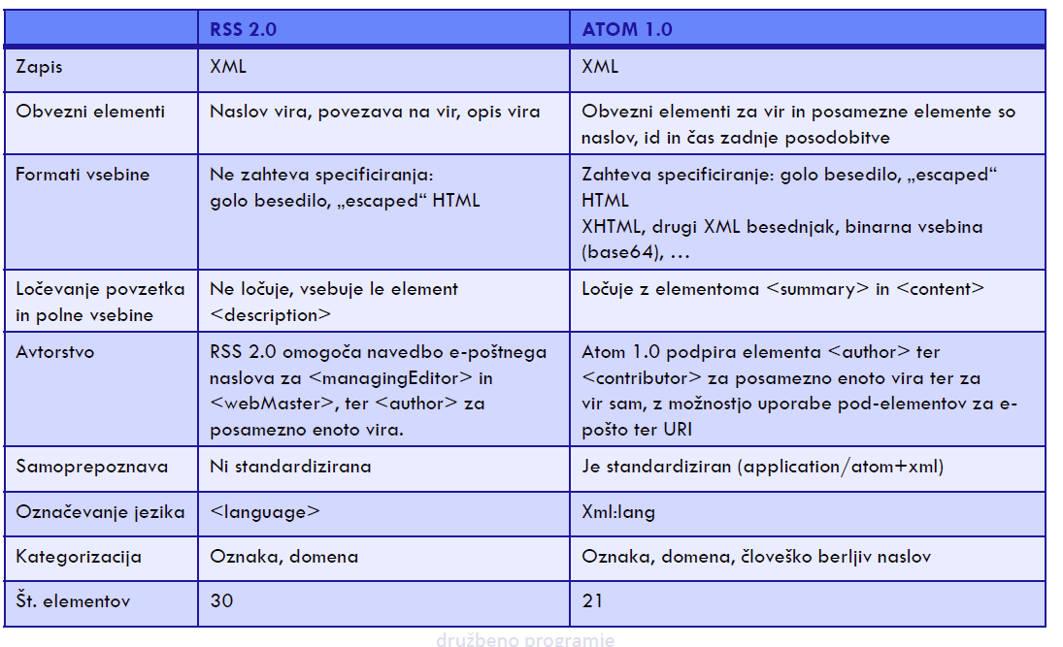

### vzorec: (pomensko) strukturiranje informacij

Vsebino spletnih strani je mogoče avtomatsko procesirati že od samega začetka

–Na primer: Procesiranje naravnega jezika, procesiranje zaslonske slike, …

Omejitve: Tradicionalne označitve, ki so v uporabi za prikaz vsebine na spletu ne opisujejo pomena informacije, ki jo vsebujejo.

Rešitev temelji na konceptu strukturiranih informacij, ki združujejo zmožnosti XML-ja in njegove uporabe pri označevanju določenih elementov.

Primer rešitve so sintakse, ki jih imenujemo mikroformatiin mikropodatki.

#### Strukturiranje informacij z mikroformati

Majhni formati z možnostjo označevanja točno določenih informacij znotraj dokumentov.

Najenostavnejši in trenutno še najpogostejši pristop.

Predstavljajo način dodajanja preprostih označitev k človeško-berljivim enotam podatkovna spletne strani, tako da se te informacije lahko prebirajo s programsko opremo (parsajo) ter indeksirajo.

* Primeri: Dogodek, oseba, posel, izdelek, ….
* Vsak tip informacij ima svoje lastnosti

Primeri mikroformatov(tudi mikrooblike)

* hCalendar-preprost, odprt, distribuiran format za koledar in dogodke, osnovan na iCalendarstandardu (RFC2445), primeren za vstavljanje v HTML ali XHTML, Atom ali poljuben XML.
* hCardje preprost, odprt, distribuiran format za predstavitev oseb, podjetij, organizacij in krajev. Temelji na vrednostih standarda vCard(RFC2426) in vrednostih v semantičnem HTML/XHTML

#### Prednosti in priložnosti mikroformatov

Združevanja vsebin (angl. agregattion)

* Primer: če želimo kaj prodati uporabimo „hListing“ mikro-format zapisa na našem blogu. Inteligentni iskalniki so nato sposobni vsebino prebrati in razumeti in jo deliti naprej.

Deljenje vsebin s specifično skupnostjo

* Primer: opis kolesarske trase na blogu v mikro-formatu geocast, ki jo ne nato sposobna prebrati aplikacija kot je na primer Google Earth.

Ciljno iskanje

* Primer: objava konference v mikro-formatu hCalendar. Iskalci konferenc bodo nato lažje našli dogodek.

#### Mikroformati – hCard

Mikroformat, namenjen objavi oseb in organizacij

Atributi hCard

* **fn**-name, formatted/full. Required
* **n**-structuredname, containerfor:
  + **honorific-prefix**-e.g. Ms., Mr., Dr.
  + **given-name**-given(oftenfirst) name
  + **additional-name**-other/middlename
  + **family-name**-family(oftenlast) name
  + **honorific-suffix**-e.g. Ph.D., Esq.
* **nickname**-nickname/alias, e.g.IRCnick
* **org**-company/organization
* **photo**-photo, icon, avatar
* **url**-home pageforthiscontact
* **email**-emailaddress
* **tel**-telephonenumber
* **adr**-structuredaddress, containerfor:
  + **street-address**-street#+name,apt/ste
  + **locality**-cityor village
  + **region**-stateor province
  + **postal-code**-postal code, e.g.U.S.ZIP
  + **country-name**-countryname
* **bday**-birthday.ISO date.
* **category**-fortaggingcontacts
* **note**-notes aboutthecontact

#### generatorji zapisov v mikroformatu

S pomočjo generatorja na enostaven način oblikujemo želen zapis v mikroformatu.

### Strukturiranje info. Z mikropodatki

Angl. microdata

Podoben namen kot mikroformati.

Enostaven in zmogljiv pristop strukturiranja semantičnih informacij, ki je sestavni del HTML5.

Z uporabo atributov je možno ustvarjati gnezdene skupine dvojic ime-vrednost (mikropodatki).

#### Sintaksa mikropodatkov

itemscope–postavka, ki definira skupino dvojic „ime-vrednost“

itemprop=„ime-lastnosti“ –doda lastnost k določeni postavki

* Ime lastnosti je lahko beseda ali URL
* Vrednost lastnosti je vsebina elementa s tem atributom (za elemente z URL atributi je vrednost kar URL <imgsrc=““>,<a href=““>, …

Itemref=„“–omogoča vključevanje lastnosti, ki niso dedovane z referenco na ID atribut.

iItemtype=„“ –definira tip postavke.

itemid=„“ omogoča opredelitev globalnega identifikatorja za posamezno postavko.